**Einstein-Curie**

**Una foto che segna un’epoca**

di Sara Sesti *

Ci sono foto affascinanti come questa che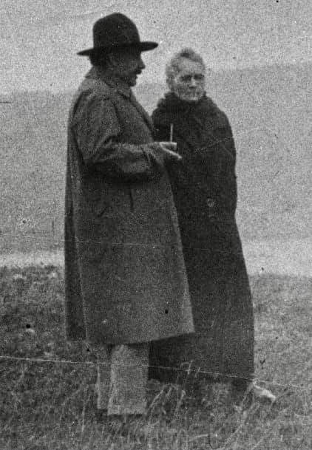 riprende Albert Einstein e Marie Curie da soli, sul lago di Ginevra, durante la pausa di un Congresso nel 1925. Sono già maturi (Einstein ha 46 anni mentre Marie Skłodowska Curie ne ha 55) e lei è molto accigliata.

Di cosa stanno parlando? Non si sa, ma io immagino stiano ricordando vicende personali del loro passato, forse la nascita della loro amicizia in occasione di un avvenimento doloroso della vita di Marie, quando lui le scrisse una bellissima lettera pubblica.

Nel 1911 Marie stava vivendo il momento più difficile e triste della sua vita pubblica e privata. Quattro anni dopo la morte del marito Pierre Curie, investito da una carrozza a cavalli mentre attraversava la strada, la scienziata aveva avuto una storia amorosa con Paul Langevin.

Langevin era un ricercatore di fisica, sposato, padre di quattro figli e più giovane di lei di cinque anni. La cosa suscitò nella comunità scientifica un grande scandalo che rischiò persino di compromettere l'assegnazione del suo secondo premio Nobel (il primo, per la fisica è del 1903 con il marito Pierre e lo scopritore della radioattività Becquerel).

Intervenne anche il presidente dell'accademia del Nobel, il chimico Arrhenius, a sua volta premio Nobel, a pregarla di non presentarsi alla cerimonia perché “la sua presenza sarebbe stata inopportuna”.

Marie Curie aveva conosciuto Paul Langevin come collaboratore del marito, ne apprezzava le ricerche che fornirono importanti contributi nel campo degli ultrasuoni, dello studio dei raggi X e della piezoelettricità e se ne era profondamente innamorata.

Per questa relazione venne attaccata pesantemente negli ambienti accademici e sui giornali che arrivarono a definirla «perfida ebrea straniera, colpevole di aver distrutto una famiglia felice».

Quando Albert Einstein venne a conoscenza della campagna diffamatoria, il 23 novembre del 1911, scrisse un’appassionata lettera pubblica contro la stampa scandalistica.

"Stimatissima signora Curie, non rida di me se Le scrivo senza avere nulla di ragionevole da dire, ma sono talmente in collera per le maniere indecenti con cui il pubblico si sta ultimamente interessando a Lei, da sentire di dovere assolutamente dare sfogo a questo mio sentimento.

Ad ogni modo, sono convinto che Lei coerentemente disprezzi questa gentaglia, sia che questa elargisca ossequiosamente stima nei suoi confronti sia che tenti di soddisfare il proprio appetito per il sensazionalismo! Mi sento spinto a dirle quanto io sia arrivato ad ammirare il suo ingegno, la sua energia e la sua onestà, e che mi sento fortunato ad aver avuto la possibilità di conoscerla di persona a Bruxelles. Chiunque non appartenga a questa schiera di rettili è certamente felice, ora e anche prima, del fatto che abbiamo tra noi persone come Lei, e anche come Langevin, persone reali rispetto alle quali si prova il privilegio di essere in contatto. Se la gentaglia dovesse continuare a occuparsi di lei, non legga quelle fesserie ma piuttosto le lasci ai rettili per cui sono state prodotte. Con i miei più amichevoli ossequi a lei, Langevin e Perrin, cordialmente, A. Einstein"

Questo attestato di solidarietà aiutò Marie a fronteggiare a testa lo scandalo mediatico e a provare ancora una volta di essere la grandissima donna e scienziata che conosciamo. Poco dopo, ricevette il secondo premio Nobel questa volta in chimica, per la scoperta del polonio e del radio.

Per approfondire: “Scienziate nel tempo. Più di 100 biografie", Ledizioni, Milano 2020

* Da Facebook “Sara Sesti, 13-10-2022”